《电压》

[来源:Zxxk.Com]
- 教材分析
《电压》是北京师范大学出版社出版的《物理》九年级第十一章第5节的内容。本节内容以实验为基础，系统介绍了电学基本概念——电压的基础知识，主要包括电压的概念、电压表的使用、探究串联和并联电路中各用电器两端的电压关系等内容。
- 教学目标
【知识与能力目标】
1.知道电源是提供电压的装置，电压是电路中形成电流的原因。
2.知道电压的符号是U，电压的国际单位是V，会进行单位换算，了解一些常见的电压值。
3.能够正确使用电压表测电路的电压。
4.知道串联电路总电压等于各部分电路两端电压之和，并联电路各支路两端电压相等。
【过程与方法目标】
1.培养学生的观察、思考、分析、讨论、总结、归纳的能力。
2.通过电压概念的建立，使学生领会类比这一研究问题的方法。
3.通过对实物的观察认识电压表，掌握正确使用电压表的方法。
【情感态度价值观目标】
1.通过电压的学习，体会类比方法的运用，掌握研究问题的科学方法。
2.通过介绍伏特的故事，激励学生勤奋学习，乐于探索自然界的奥秘。
3.通过使用电压表测量电压，培养学生爱护仪表、认真求实的科学态度。
- 教学重难点

【教学重点】
电压概念、电压表的正确使用、串联和并联电路中电压的关系
【教学难点】
设计和分析探究实验：探究串、并联电路中的电压关系
- 课前准备

多媒体、示教板一块、演示电压表一块、学生实验电路装置25组（干电池两节、灯泡两只、开关一个、电压表一块、导线若干）
- 教学过程
一、新课引入
复习：电流形成的原因？电路中电源的作用是什么？
问题：持续的电流又是如何形成的？是什么迫使了自由电荷发生持续的定向移动？
二、新课教学
（一）电压
（展示如图所示的课件）类比水流的形成，得到电流的形成原因——电压
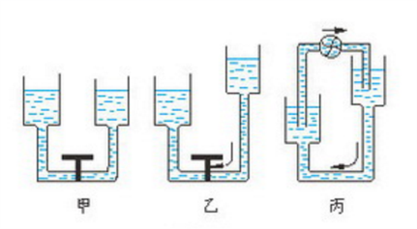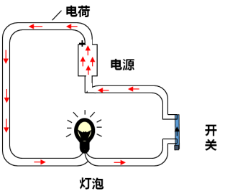
【讨论与分析】
电源就是把从电源正极经导线和用电器流向电源负极的电荷再从电源内部移动电源正极，从而在电路两端保持一定的电压，这样就形成持续的电流。
【归纳总结】电压是形成电流的原因，电源是提供电压的装置。
【知识讲解】
1.电压 电压是使电荷发生定向移动从而形成电流的原因。符号为U。
2. 电压的单位及其换算
基本单位：伏特，简称伏，符号V
常用单位及换算：1 kV =10³ V；1 V=10³ mV；1 mV=10³ μV
【拓展】（课件展示）物理学家伏特的介绍
3. 一些常见的电压值，见课本P60，了解一些常见电压的大小。介绍有趣的海洋生物电鳐（课件展示）
（二）电压表
电路中的电压如何测量其大小？
【观察】出示电压表实物。
1. 认识电压表：测量电路中两点间电压大小的仪表。
接线柱、刻度盘（量程与分度值）、调零旋钮、指针
电流表的电路符号
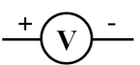
【实验操作】
2.练习使用电压表
（1） 电压表的连接要求
①使用前要调零。
②电压表应该并联在被测电路的两端。必须让电流从正接线柱流入，从负接线柱流出。
③电压表可以直接测电源电压。
④必须正确选择合适的量程。
⑤读数时视线要与表盘垂直。
试触法简介 为避免电压过大损坏电流表，在不能事先估算电压的情况下，要先选用大量程，迅速地闭合开和断开开关，看看在开关闭合的瞬间指针的偏转是否在最大测量值之内。
（2） 电压表的读数
①明确所选电压表的量程；
②确定电压表的分度值；
③根据指针位置读出示数。
【练习读数】
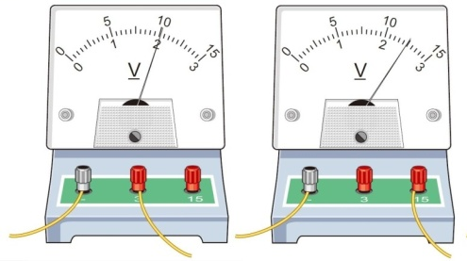
【总结比较】电压表与电流表(不同点)
（三）探究串、并联电路中的电压关系
【探究1】串联电路的电压规律
设计实验：在下图中利用电压表分别测出L₁两端电压、L₂两端电压和电路总电压大小。
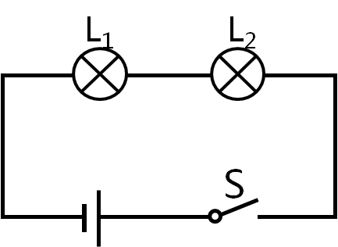
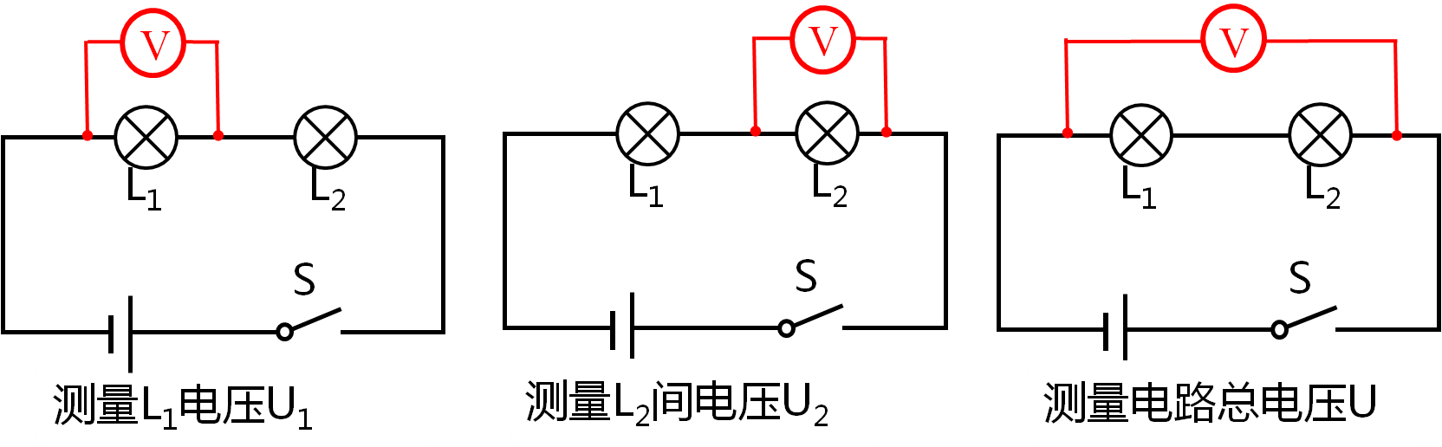
进行实验：
1．根据电路图连接电路；
2．将电压表并联在L₁两端，测量其电压U₁，将测量数据记录在表格中；
3．断开开关，再分别将电压表并联接在L₂和电源，测出电压的大小；
4．换用不同规格的小灯泡，再做两次实验。
记录数据：（将实验过程中的数据填入下表中）
次数 | L₁电压U₁/V | L₂电压U₂/V | 电源电压U/V
1
2
3
分析与论证
实验结论：串联电路中，电路的总电压等于各用电器两端的电压之和，即U₁+U₂=U。
【探究2】并联电路的电压规律
设计实验：在下图中利用电压表分别测出L₁、L₂和总电压的大小（注意位置的不同）
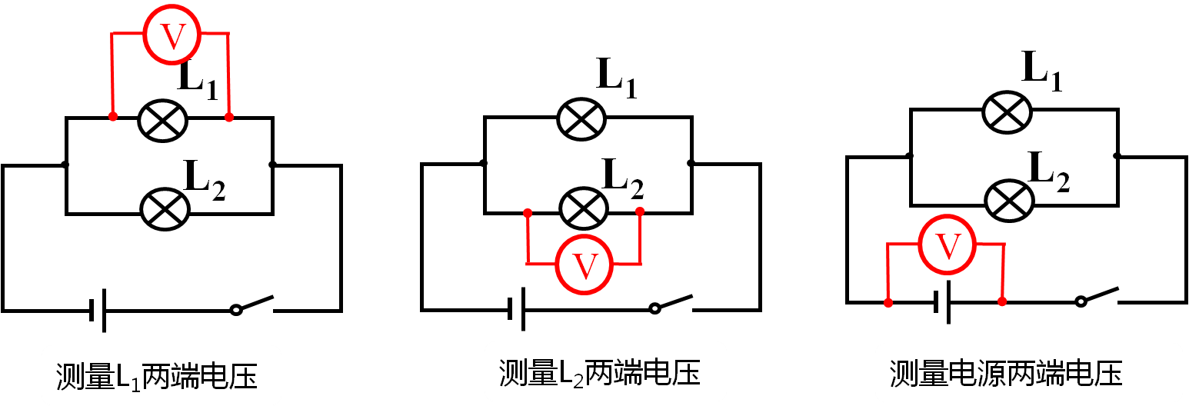
进行实验：
1．根据电路图连接电路；
2．将电压表并联在L₁的两端，测量L₁的电压，将测量数据记录在表格中；
3．断开开关，再分别将电压表并联在L₂和电源两端，测出L₂和电路总电压的大小；
4．换用规格不同的小灯泡，再做两次实验。
记录数据：（将实验过程中的数据填入下表中）
次数 | L₁电压U₁/V | L₂电压U₂/V | 总电压U/V
1
2
3
分析与论证
实验结论：并联电路中，各支路两端的电压相等，与电路的总电压也相等。即U=U₁=U₂ 。
三、课堂总结：
通过这节课的学习，你有什么收获？
主要知识点：电压的概念、电压表的正确使用、串联和并联电路的电压关系。
巩固练习见课件。
四、布置作业：
1.课本P₆₃₋₆₄作业 第1、2、3题
2.阅读课本P₆₄ 《神奇的生物电》
3.完成实验报告《探究串联和并联电路中电压关系》
五、板书设计：
电压
一、电压——电压是形成电流的原因，电源是提供电压的装置。
1.电压 电压是使电荷发生定向移动从而形成电流的原因。符号为U。
2. 电压的单位及其换算
基本单位：伏特，简称伏，符号V
常用单位及换算：1 kV =10³ V；1 V=10³ mV；1 mV=10³ μV
二、电压表
（1） 电压表的连接要求
（2） 电压表的读数
三、串联和并联电路的电压关系
1. 串联电路中，电路的总电压等于各用电器两端的电压之和，即U₁+U₂=U。
2. 并联电路中，各支路两端的电压相等，与电路的总电压也相等。即U=U₁=U₂ 。
- 教学反思
略

